Nazwa zespołu: I5G1S1

**System wspomagania pododdziału**

Prowadzący:

dr inż. Andrzej STASIAK

Skład grupy:

szer. pchor. Oskar Kacprzak – scrum master

kpr. pchor. Patryk Baran – product owner

szer. pchor. Tomasz Przekwas

st. szer. pchor. Szymon Grzesznik

st. szer. pchor. Marcin Jałmużna

st. szer. pchor. Wiktor Duda

kpr. pchor. Przemysław Pradela

plut. pchor. Patryk Chodurski

# Raport: Repozytorium modelu wymagań

## Zrzut ekranu z podziału ról na współdzielonym repozytorium JAZZ

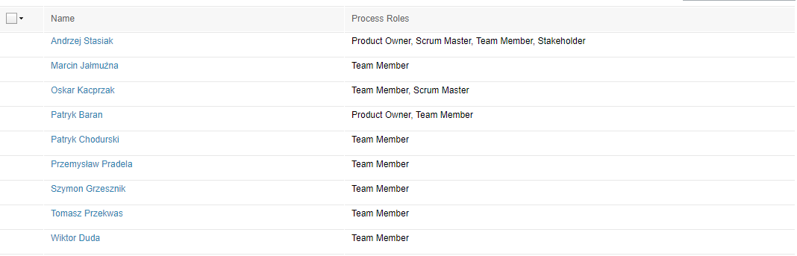

## Wymagania RUP stworzone przez użytkowników

Każdy członek zespołu stworzył przynajmniej jedno wymaganie każdego rodzaju, repozytorium Requisite Pro zostało umieszczone na platformie Jazz w przestrzeni projektowej.

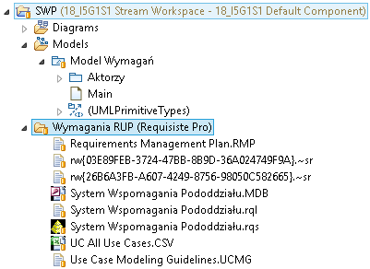

## Raporty wymagań z platformy Requisite Pro

### Wymagania w postaci macierzy atrybutów

| Requirements | Author | Unique ID | Date | Traced-from | Traced-to |
| --- | --- | --- | --- | --- | --- |
| FEAT1: System umożliwi przechowywanie oraz dzielenie się plikami między użytkownikami | Oskar Kacprzak | 34 | 2018-11-29 15:35 | STRQ1 | UC9, UC10, UC11, UC12 |
| FEAT2: System umożliwi prowadzenie ewidencji uzbrojenia | Oskar Kacprzak | 36 | 2018-11-29 15:37 | STRQ2 | UC29, UC30, UC31, UC32 |
| FEAT3: System umożliwi obsługę listy żołnierzy pododdziału | Oskar Kacprzak | 40 | 2018-11-29 15:37 | STRQ3 | UC13, UC14, UC15, UC16, UC17, UC18 |
| FEAT4: System umożliwi obsługę planu zajęć | Oskar Kacprzak | 44 | 2018-11-29 15:51 | STRQ4, STRQ5 | UC6, UC7, UC8 |
| FEAT5: System umożliwi komunikację między dowódcą a podwładnymi  Poprzez umozliwienie wysyłania i odbierania wiadomoci system umożliwi szybką komunikację między dowódcą a zołnierzami | Oskar Kacprzak | 50 | 2018-11-29 15:38 | STRQ6 | UC22, UC23, UC24, UC25 |
| FEAT6: System umożliwi pracę z dokumentami online Dzięki systemowi będzie możliwa edycja dokumentów online oraz tworzenie nowych dokumentów na podstawie dostępnych szablonów i danych. | Oskar Kacprzak | 54 | 2018-11-29 15:51 | STRQ7 | UC1, UC2 |
| FEAT7: System umożliwi zapisanie sie na służbę | Oskar Kacprzak | 59 | 2018-11-29 15:44 | STRQ9 | UC26 |
| FEAT8: System umożliwi modyfikowanie listy służb | Oskar Kacprzak | 60 | 2018-11-29 15:44 | STRQ9 | UC27 |
| FEAT9: System umożliwi generowanie punktu do rozkazu dziennego | Oskar Kacprzak | 61 | 2018-11-29 15:44 | STRQ9 | UC28 |
| FEAT10: System umożliwi modyfkowanie listy wyjazdów | Oskar Kacprzak | 66 | 2018-11-29 15:42 | STRQ10 | UC4 |
| FEAT11: System umożliwi wygenerowanie punktu do rozkazdu dziennego dotyczącego wyjazdów | Oskar Kacprzak | 67 | 2018-11-29 15:42 | STRQ10 | UC5 |
| FEAT12: System umożliwi zapisanie się na wyjazd | Oskar Kacprzak | 68 | 2018-11-29 15:42 | STRQ10 | UC3 |
| FEAT13: System umożliwi obsługę grup żołnierzy na pododdziale Dzięki systemowi będzie możliwa edycja grup szkoleniowych na pododdziale i podział żołnierzy na grupy. | Oskar Kacprzak | 72 | 2018-11-29 15:44 | STRQ8 | UC19, UC20, UC21 |

| Requirements | Author | Unique ID | Date |
| --- | --- | --- | --- |
| SR1: System ma mieć conajmniej 8GB RAM | Thomas | 39 | 2018-11-28 20:03 |
| SR2: Obsługa systemu przez przeglądarkę | Pradela | 43 | 2018-11-28 20:11 |
| SR3: System musi posiadać min 500GB pamięci | Grzesznik | 48 | 2018-11-28 20:17 |
| SR4: Czas odpowiedzi serwera nie może przekraczać 3 sekund | Patryk Baran | 52 | 2018-11-28 20:25 |
| SR5: System musi obsługiwać polskie znaki | Chodurski | 56 | 2018-11-28 20:33 |
| SR6: System musi działać conajmniej 364 dni w roku | Wiktor | 64 | 2018-11-28 20:43 |
| SR7: Możliwość przywrócenia systemu z kopii zapasowej | Marcin | 70 | 2018-11-28 20:49 |
| SR8: Maksymalna przerwa w dostarczaniu usług nie może być większa niż 5h | Oskar Kacprzak | 71 | 2018-11-29 15:14 |

| Requirements | Unique ID | Author | Date |
| --- | --- | --- | --- |
| STRQ1: Usprawnienie przesyłu plików poprzez wprowadzenie elektronicznej składnicy plików | 33 | Oskar Kacprzak | 2018-11-29 15:35 |
| STRQ2: Usprawnienie o 70 % zarządzaniem stanem uzbrojenia pododdziału | 37 | Oskar Kacprzak | 2018-11-29 15:36 |
| STRQ3: Usprawnienie procesu ewidencjonowania żołnierzy poprzez wprowadzenie ewidencji elektronicznej | 41 | Oskar Kacprzak | 2018-11-29 15:37 |
| STRQ4: Usprawnienie modyfikacji planu zajęć o 10% | 45 | Oskar Kacprzak | 2018-11-29 15:46 |
| STRQ5: Wprowadzenie wersji elektronicznej planu zajęć | 46 | Oskar Kacprzak | 2018-11-29 15:49 |
| STRQ6: Poprawienie komunikacji między dowódcą a podwładnymi | 49 | Oskar Kacprzak | 2018-11-29 15:38 |
| STRQ7: Usprawnienie pracy z dokumentami poprzez użycie elektronicznych szablonów | 53 | Oskar Kacprzak | 2018-11-29 15:49 |
| STRQ8: Usprawnienie ewidencji żołnierzy poprzez dodanie elektronicznej listy grup | 57 | Oskar Kacprzak | 2018-11-29 15:44 |
| STRQ9: Wprowadzenie elektronicznego systemu uzupełniania listy służb | 58 | Oskar Kacprzak | 2018-11-29 15:41 |
| STRQ10: Usprawnienie procesu generowania punktu do rozkazu w zakresie wyjazdów żołnierzy | 65 | Oskar Kacprzak | 2018-11-29 15:42 |

| Requirements | Date | Unique ID |
| --- | --- | --- |
| TERM1: Lista plików serwera | 2018-11-28 19:35 | 35 |
| TERM2: Lista stanu uzbrojenia pododdziału | 2018-11-28 20:03 | 38 |
| TERM3: Ewidencja żołnierzy | 2018-11-28 20:10 | 42 |
| TERM4: Plan zajęć | 2018-11-29 15:55 | 47 |
| TERM5: Dowódca Żołnierz będący przełożonym pozostałych żołnierzy | 2018-11-29 15:55 | 51 |
| TERM6: Szablon Wczeniej ustalony schemat, który pozwala wpisywać różne dane na wczeniej ustalone miejsca w schemacie. | 2018-11-28 20:32 | 55 |
| TERM7: Rozkaz dzienny Dokument, wydawany przez dowódcę pododdziału w którym żołnierze zostają wyznaczeni do pełnienia służb | 2018-11-28 20:42 | 62 |
| TERM8: Lista służb Dokument, w którym żołnierze zapisują się do pełnienia słuzby w wybranym dniu. | 2018-11-28 20:42 | 63 |

| Requirements | Unique ID | Date | Traced-to | Traced-from |
| --- | --- | --- | --- | --- |
| UC1: Wywietl listę szablonów Po zalogowaniu aktor musi wybrać zakładkę wnioski a następnie wywietlić wnioski. | 1 | 2018-11-29 15:33 |  | FEAT6 |
| UC2: Generuj wniosek na podstawie szablonu i danych Po zalogowaniu aktor musi wybrać zakładkę wnioski a następnie wybrać szablon i wygenerować wniosek. | 2 | 2018-11-29 15:33 |  | FEAT6 |
| UC3: Zapisz się na wyjazd  Aby zapisać się na wyjazd , aktor musi zalogować się , wybrać zakładkę wyjazdów a następnie uzupełnić formularz podajac cel, date i miejsce wyjazdu | 3 | 2018-11-29 15:30 |  | FEAT12 |
| UC4: Zmodyfikuj listę wyjazdów Po zalogowaniu aktor wybiera zakładkę wyjazdów , a następnie opcję listy wyjazdów . Po wybraniu opowiedniej pozycji wciska przycisk modyfikacji , dokonuje zmian i zatwierdza . | 4 | 2018-11-29 15:29 |  | FEAT10 |
| UC5: Wygeneruj punkt do rozkazu dotyczącego wyjazdów  Po zalogowaniu aktor wybiera zakładke wyjazdów , a następnie musi przejć do zakładki “Generowanie punktu do rozkazu” , uzupelnia formularz i zatwierdza przyciskiem Generuj. | 5 | 2018-11-29 15:30 |  | FEAT11 |
| UC6: Wywietl plan zajęć grupy Po zalogowaniu aktor musi wybrać zakładkę “plan zajęć” | 6 | 2018-11-29 15:23 |  | FEAT4 |
| UC7: Wywietl plan zajęć pododdziału z podziałem na grupy Aktor po zalogowaniu musi wybrać zakładkę “plan zajęć”. Następnie musi wybrac opcję “Wywietl plan zajęć z podziałem na grupy”. | 7 | 2018-11-29 15:23 |  | FEAT4 |
| UC8: Zmodyfikuj plan zajęć Aktor po zalogowaniu musi wybrać zakładkę “Wywietl plan zajęć”. Następnie musi wybrać opcję “Zmodyfikuj plan zajęć” | 8 | 2018-11-29 15:23 |  | FEAT4 |
| UC9: Dodaj plik Po zalogowaniu aktor wybiera zakładkę pliki. Następnie wybiera opcję dodania pliku. Aktor wypełnia formularz dodania pliku i zatwierdza zmiany. | 9 | 2018-11-29 15:21 |  | FEAT1 |
| UC10: Usuń plik Aktor po zalogowaniu przechodzi do zakładki pliki. Następnie wybiera opcję usuń plik. Zaznacza plik do usunięcia i potwierdza wybór | 10 | 2018-11-29 15:21 |  | FEAT1 |
| UC11: Wywietl plik Aktror po zalogowaniu przechodzi do zakładki pliki. Natępnia wybiera plik z listy i wybiera opcję wywietl plik | 11 | 2018-11-29 15:21 |  | FEAT1 |
| UC12: Pobierz plik Aktor po zalogowaniu wybiera zakładkę pliki. Nastepnie wybiera plik z listy oraz opcję pobierz plik. Następnie aktor wybiera miejsce zapisu pliku. | 12 | 2018-11-29 15:21 |  | FEAT1 |
| UC13: Modyfikuj listę żołnierzy pododdziału Po zalogowaniu aktor wybiera zakładę Ewidencja żołnierzy, następnie musi wybrać opcję modyfikuj listę żołnierzy pododdziału. Po tych operacjach może modyfikować listę (usuwać oraz dodawać żołnierzy z listy). | 13 | 2018-11-29 15:22 |  | FEAT3 |
| UC14: Modyfikuj dane osobowe zołnierzy Po zalogowaniu aktor wybiera zakładę Ewidencja żołnierzy, sporód wywietlonej listy wybiera konkretnego żołnierza. Po wyiwetleniu informacji o nim, wybiera opcję modyfikacji danych. | 14 | 2018-11-29 15:22 |  | FEAT3 |
| UC15: Wywietl listę zołnierzy pododdziału  Po zalogowaniu aktor wybiera zakładę Ewidencja żołnierzy. Po tej operacji jest wywietlana lista zołnierzy pododdziału. | 15 | 2018-11-29 15:22 |  | FEAT3 |
| UC16: Wywietl dane osobowe zołnierza Po zalogowaniu aktor wybiera zakładę Ewidencja żołnierzy, sporód wywietlonej listy wybiera konkretnego żołnierza. Po tej operacji jest wyiwetlana lista informacji o nim. | 16 | 2018-11-29 15:22 |  | FEAT3 |
| UC17: Zmodyfikuj stan faktyczny pododdziału Po zalogowaniu aktor wybiera zakładkę Ewidencja żołnierzy, następnie wywietla listę żołnierzy i modyfikuje stan faktyczny pododdziału. | 17 | 2018-11-29 15:22 |  | FEAT3 |
| UC18: Wywietl książkę wychodzących Po zalogowaniu aktor wybiera zakładkę Ewidencja żołnierzy, następnie wywietla książkę wychodzących, która zawiera listę żołnierzy przebywających poza terenem pododdziału. | 18 | 2018-11-29 15:22 |  | FEAT3 |
| UC19: Zmodyfikuj grupy Po zalogowaniu aktor musi wybrać zakładkę grupy a następnie wybrać konkretną grupę oraz opcję jej modyfikacji. | 19 | 2018-11-29 15:34 |  | FEAT13 |
| UC20: Wywietl żołnierzy grupy Po zalogowaniu aktor musi wybrać zakładkę grupy a następnie wybrać konkretną grupę. Po tej operacji zostanie wywietlona lista żołnierzy do niej należących. | 20 | 2018-11-29 15:34 |  | FEAT13 |
| UC21: Wywietl listę grup Po zalogowaniu aktor musi wybrać zakładkę grupy. Po tej operacji zostanie wywietlona lista grup. | 21 | 2018-11-29 15:34 |  | FEAT13 |
| UC22: Wywietl wiadomoć odebraną Po zalogowaniu aktor musi wybrać zakładkę wiadomoci, następniez podzakładkę odebrane. Po wybraniu podzakładki zostanie wywietlona lista wiadomoci odebranych. Aby wywietlić wiadmoć aktor musi wybrać wiadomoć którą chce wywietlić. | 22 | 2018-11-29 15:33 |  | FEAT5 |
| UC23: Wywietl wiadomoć wysłaną Po zalogowaniu aktor musi wybrać zakładkę wiadomoci, następnie podzakładkę wysłane. Po wybraniu podzakładki zostanie wywietlona lista wiadomoci wysłanych. Aby wywietlić wiadmoć aktor musi wybrać wiadomoć którą chce wywietlić. | 23 | 2018-11-29 15:33 |  | FEAT5 |
| UC24: Wylij wiadomoć Po zalogowaniu aktor musi wybrać zakładkę wiadomoci, następnie podzakładkę wylij. Zostanie wywietlony formularz wysyłania wiadomoci. | 24 | 2018-11-29 15:33 |  | FEAT5 |
| UC25: Usuń wiadomoć Po zalogowaniu aktor musi wybrać zakładkę wiadomoci, następniez podzakładkę odebrane. Po wybraniu podzakładki zostanie wywietlona lista wiadomoci odebranych. Aby usunąć wiadmoć aktor musi wybrać konkretną wiadomoć którą chce usunąć. Wiadomoć zostanie wywietlona gdzie będzie możliwoć jej usunięcia. | 25 | 2018-11-29 15:33 |  | FEAT5 |
| UC26: Zapisz się na służbę Aby zapisać się na służbę, aktor musi się zalogować, wybrać odpowiednią zakładkę Służby, nastepnie wybrać termin i rodzaj służby. | 26 | 2018-11-29 15:25 |  | FEAT7 |
| UC27: Zmodyfikuj listę służb Aby zmodyfikować listę służb, aktor musi się zalogować, wybrać zakładkę służby i klknąć przycisk Modyfikuj listę slużb. | 27 | 2018-11-29 15:29 |  | FEAT8 |
| UC28: Wygeneruj punkt do rozkazu dziennego dotyczący służb Aby wygenerować punkt do rozkazu dziennego, aktor musi się zalogować, wybrać zakładkę Służby a następnie wybiera opcje Generuj rozkaz | 28 | 2018-11-29 15:29 |  | FEAT9 |
| UC29: Wywietl listę uzbrojenia pododdziału Użytkownik po zalogowniu musi wybrać zakładkę “Pododdział” następnie klika na zakładkę “Uzbojenie” a póniej klika przycisk “Lista uzbrojenia” | 29 | 2018-11-29 15:22 |  | FEAT2 |
| UC30: Zmodyfikuj stan uzbrojenia pododdziału Użytkownik po zalogowniu musi wybrać zakładkę “Pododdział” następnie klika na zakładkę “Uzbojenie” a póniej klika przycisk “Lista uzbrojenia”. Użytkownik aby zmodyfikować stan uzbrojenia musi nacisnąć przycisk “Edycja” i może przejć do edycji uzbrojenia | 30 | 2018-11-29 15:22 |  | FEAT2 |
| UC31: Wywietl uzbrojenia żołnierza Użytkownik po zalogowniu musi wybrać zakładkę “Pododdział” następnie klika na zakładkę “Uzbojenie” a póniej klika przycisk “Lista uzbrojenia”. Użytkownik aby wywietlić uzbrojenie żolnierza musi w oknie wyszukiwania wpisać lub wybrać danego żolnierza a następnie zatwierdzić wybór przyciskiem | 31 | 2018-11-29 15:22 |  | FEAT2 |
| UC32: Wygeneruj punkt do rozkazu dziennego dotyczący broni Po zalogowaniu aktor wybiera zakładkę uzbrojenie następnie przydziela broń lub uzbrojenie żołnierzom oraz finalnie generuje punkt do rozkazu | 32 | 2018-11-29 15:27 |  | FEAT2 |

### Macierz śledzenia wymagań STRQ/FEAT

### Macierz śledzenia wymagań FEAT/UC

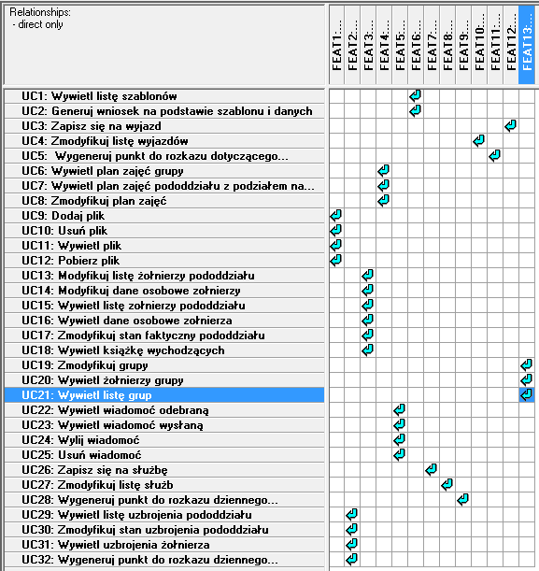

### Drzewo śledzenia wymagań STRQ/FEAT/UC

## Zrzuty ekranu prezentujące utworzone dyskusje oraz osoby uprawnione do dyskusji

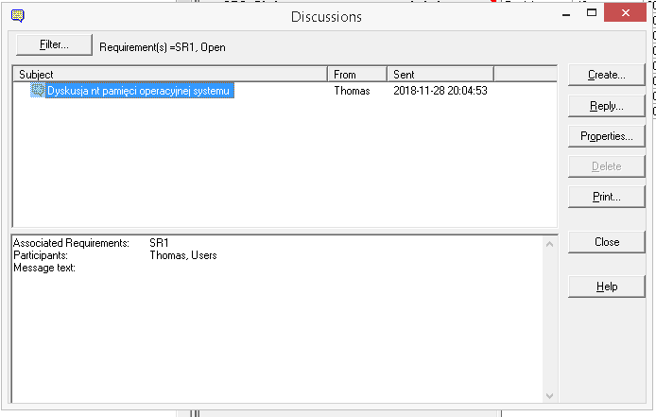

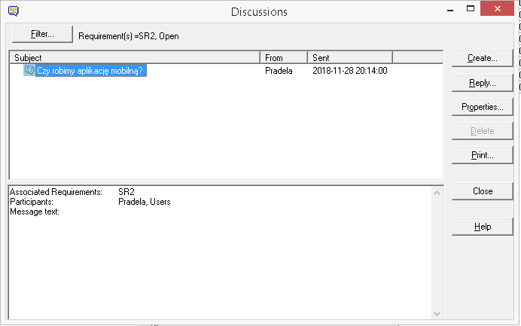

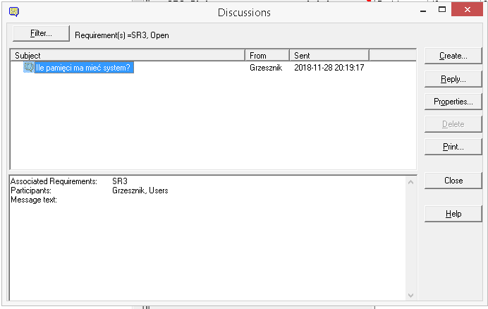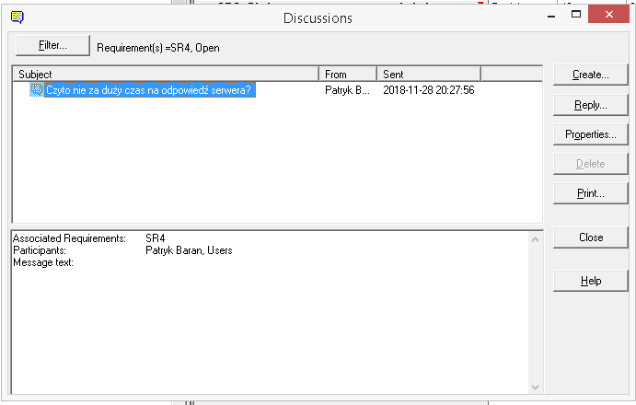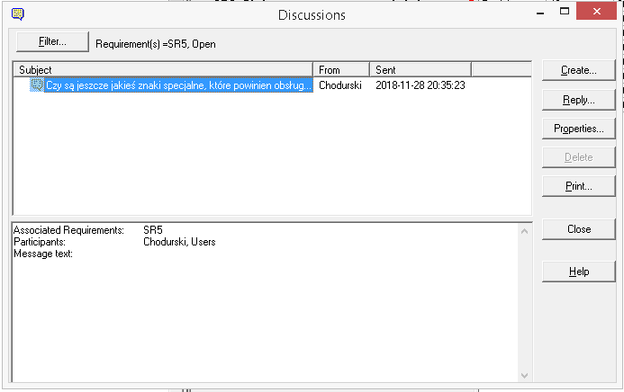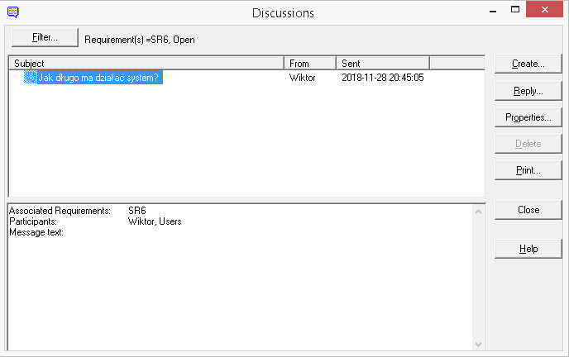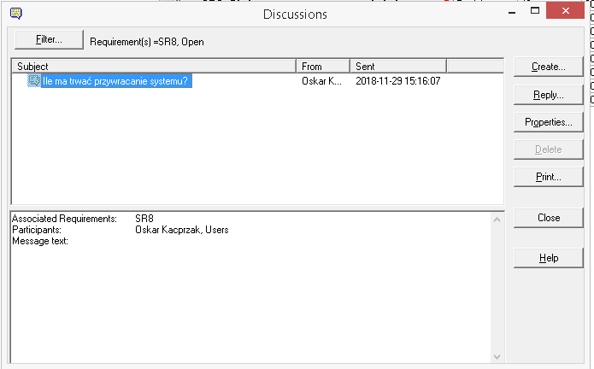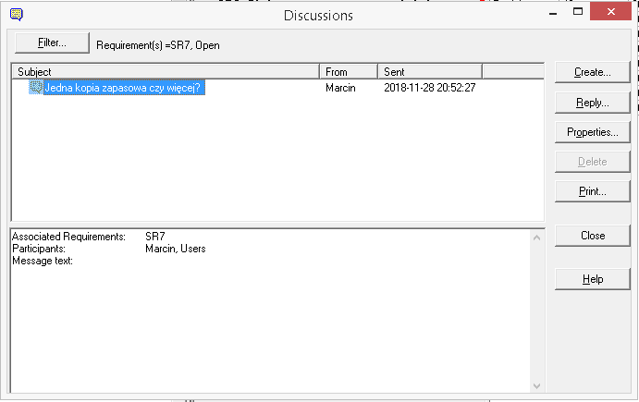

## Mapowanie wymagań UC/User Stories

### Lista user stories

* 1. Jako żołnierz chcę mieć możliwość kontaktu z innymi żołnierzami, aby komunikować się zdalnie
  2. Jako żołnierz chcę mieć dostęp do planu zajęć mojej grupy, aby sprawdzić czas i miejsce zajęć
  3. Jako służba dyżurna chcę mieć dostęp do planu zajęć wszystkich grup, aby wiedzieć, gdzie przebywają żołnierze
  4. Jako dowódca chcę mieć dostęp do planu zajęć wszystkich grup, aby modyfikować i wyświetlać plany zajęć grup
  5. Jako służba dyżurna chcę mieć dostęp do listy żołnierzy pododdziału, aby wyświetlić listę żołnierzy, modyfikować i wyświetlać stan faktyczny pododdziału
  6. Jako dowódca chcę mieć dostęp do listy żołnierzy pododdziału, aby modyfikować i wyświetlać listę żołnierzy pododdziału, modyfikować i wyświetlać dane osobowe żołnierzy, modyfikować i wyświetlać stan faktyczny pododdziału
  7. Jako żołnierz chcę mieć dostęp do plików pododdziału, aby wyświetlać oraz pobierać pliki
  8. Jako służba dyżurna chcę mieć dostęp do plików pododdziału, aby dodawać i usuwać pliki
  9. Jako dowódca chcę mieć dostęp do plików pododdziału, aby dodawać i usuwać pliki
  10. Jako żołnierz chcę mieć możliwość elektronicznego zapisu na służbę, aby dopisać się do grafiku służb
  11. Jako dowódca chcę mieć dostęp do listy służb, aby modyfikować i wyświetlić listę służb, wygenerować punkt do rozkazu dot. służb
  12. Jako żołnierz chcę mieć możliwość elektronicznego zapisu na wyjazd, aby dopisać się do listy wyjazdów
  13. Jako dowódca chcę mieć dostęp do listy wyjazdów, aby modyfikować i wyświetlić listę wyjazdów, wygenerować punkt do rozkazu dot. Wyjazdów
  14. Jako żołnierz chcę mieć możliwość wyświetlenie przypisanego uzbrojenia, aby znać numery broni
  15. Jako służba dyżurna chcę mieć dostęp do listy uzbrojenia pododdziału, aby ułatwić wypisywanie broni z pododdziału
  16. Jako dowódca chcę mieć dostęp do listy uzbrojenia pododdziału, aby modyfikować i wyświetlać stan uzbrojenia pododdziału
  17. Jako żołnierz chcę mieć możliwość wygenerowania wniosku na podstawie szablonu aby usprawnić pisanie wniosku
  18. Jako żołnierz chcę mieć możliwość wyświetlenia żołnierzy swojej grupy, aby znać żołnierzy w swojej grupie
  19. Jako służba dyżurna chcę mieć dostęp do listy grup i żołnierzy, aby znać podział żołnierzy na grupy
  20. Jako dowódca chcę mieć dostęp do listy grup i żołnierzy, aby dokonywać podziału na grupy żołnierzy

### Mapowanie UC/US

|  |  |
| --- | --- |
| UC1: Wywietl listę szablonów | US17 |
| UC2: Generuj wniosek na podstawie szablonu i danych | US17 |
| UC3: Zapisz się na wyjazd | US12 |
| UC4: Zmodyfikuj listę wyjazdów | US13 |
| UC5: Wygeneruj punkt do rozkazu dotyczącego wyjazdów | US13 |
| UC6: Wywietl plan zajęć grupy | US2 |
| UC7: Wywietl plan zajęć pododdziału z podziałem na grupy | US3, US4 |
| UC8: Zmodyfikuj plan zajęć | US4 |
| UC9: Dodaj plik | US8, US9 |
| UC10: Usuń plik | US8, US9 |
| UC11: Wywietl plik | US7, US8, US9 |
| UC12: Pobierz plik | US7, US8, US9 |
| UC13: Modyfikuj listę żołnierzy pododdziału | US6 |
| UC14: Modyfikuj dane osobowe zołnierzy | US6 |
| UC15: Wywietl listę zołnierzy pododdziału | US5 |
| UC16: Wywietl dane osobowe zołnierza | US6 |
| UC17: Zmodyfikuj stan faktyczny pododdziału | US5, US6 |
| UC18: Wywietl książkę wychodzących | US5, US6 |
| UC19: Zmodyfikuj grupy | US20 |
| UC20: Wywietl żołnierzy grupy | US18, US19, US20 |
| UC21: Wywietl listę grup | US19, US20 |
| UC22: Wywietl wiadomoć odebraną | US1 |
| UC23: Wywietl wiadomoć wysłaną | US2 |
| UC24: Wylij wiadomoć | US3 |
| UC25: Usuń wiadomoć | US4 |
| UC26: Zapisz się na służbę | US10 |
| UC27: Zmodyfikuj listę służb | US11 |
| UC28: Wygeneruj punkt do rozkazu dziennego dotyczący służb | US11 |
| UC29: Wywietl listę uzbrojenia pododdziału | US15, US16 |
| UC30: Zmodyfikuj stan uzbrojenia pododdziału | US16 |
| UC31: Wywietl uzbrojenia żołnierza | US14, US15, US16 |
| UC32: Wygeneruj punkt do rozkazu dziennego dotyczący broni | US16 |